**Erster Nachhaltigkeitsbericht der   
ebm-papst Gruppe veröffentlicht**

**Motto “Clear vision, sustainable mission.”**

# Mulfingen, 18.07.2024

Die ebm-papst Gruppe, der weltweit führenden Hersteller von Ventilatoren und Motoren mit Hauptsitz in Mulfingen, hat heute seinen ersten freiwilligen Nachhaltigkeitsbericht online veröffentlicht. Unter dem Motto „Clear vision, sustainable mission.” kommuniziert die Unternehmensgruppe auf 40 Seiten über ihre Nachhaltigkeitsprojekte und -initiativen des vergangenen Geschäftsjahres 2023/24.

So berichtet ebm-papst unter anderem darüber, dass für die letzten drei abgeschlossenen Geschäftsjahre die Emissionen in Scope 1,2 und 3* erfolgreich berechnet wurden: In den Emissionsbereichen Scope 1 und 2 hat ebm-papst im Geschäftsjahr 2022/23 einen Rückgang von 11,4 Prozent und im Geschäftsjahr 2023/24 einen Rückgang von 43,1 Prozent erzielt. Durch den Bezug von Grünstrom konnte 2023 rund 49,6 Prozent aller Emissionen vermieden werden. In Scope 3 entstehen 98 Prozent der Emissionen bei der Produktnutzung. Um auch hier zu Reduktion beitragen zu können, wird ebm-papst den bereits eingeschlagenen Pfad, mit den Kund:innen eng zusammenzuarbeiten und intelligente Lösungen einzusetzen, weiter forcieren.

Im Rahmen einer 2023 erstellten doppelten Wesentlichkeitsanalyse identifizierte ebm-papst mithilfe einer umfassenden Stakeholderbefragung die für das Unternehmen wichtigsten Nachhaltigkeitsthemen. Abgeleitet aus dieser Analyse entstand ein Nachhaltigkeitsleitbild, das auf den vier Eckpfeilern Klima und Umwelt, Partnerschaften und Verantwortung, Menschen und Unternehmenskultur sowie Systeme und Lösungen fußt. Dieser Struktur folgt auch der Nachhaltigkeitsbericht: Die vier Kapitel des Berichts stellen jeweils ein Eckpfeiler des Nachhaltigkeitsleitbildes dar und betrachten die dazugehörigen Maßnahmen und Inhalte im Detail.

**Gesetzliche Rahmenbedingungen des Berichts**

ebm-papst hat sich im Rahmen seiner Nachhaltigkeitsberichtserstattung an den GRI-Standards orientiert und schlüsselt die Informationen und Einblicke entsprechend dieser Systematik auf. GRI (Global Reporting Initiative) ist eine unabhängige internationale Organisation, die weltweit anerkannte Standards für die Nachhaltigkeitsberichterstattung von Unternehmen entwickelt. Als global agierendes Unternehmen fühlt sich ebm-papst den Zielen der Vereinten Nationen verpflichtet und konzentriert seine nachhaltigen Aktivitäten derzeit auf eine Auswahl von zehn der 17 Ziele für nachhaltige Entwicklung (SDGs 3-9, 12,13 und 1; SDGs=Sustainable Development Goals). Ab 2026 unterliegt die Unternehmensgruppe der neuen EU-Richtlinie zur Nachhaltigkeitsberichterstattung (CSRD= Corporate Sustainability Reporting Directive). Dementsprechend wird   
ebm-papst seine Nachhaltigkeitsaktivitäten erstmals für das Geschäftsjahr 2025/26 in Form eines standardisierten Nachhaltigkeitsberichts veröffentlichen.

**Informationen zum Druck und zur Online-Version**

Der aktuelle Nachhaltigkeitsbericht erscheint im Nachgang auch in einer Printauflage von je 1.000 Exemplaren (Deutsch und Englisch). Das verwendete Papier ist mit dem Blauen Engel und FSC zertifiziert. Die Auflage hat ebm-papst bewusst klein gehalten, um den Aufwand an Ressourcen so gering wie möglich zu halten. Mithilfe von QR-Code ergänzt ebm-papst den Bericht mit weiterführenden Online-Texten.

Den Nachhaltigkeitsbericht finden Sie [auf der Website](https://www.ebmpapst.com/sustainability) der Unternehmensgruppe sowie in deren [online.mag](https://mag.ebmpapst.com/nachhaltigkeitsbericht-2023-2024), dort mit zusätzlichen Artikeln.

* Treibhausgasemissionen eines Unternehmens werden in drei Bereiche (Scopes) eingeteilt. Scope 1 bezeichnet direkte Emissionen aus eigenen oder kontrollierten Quellen. Scope 2 beschreibt indirekte Emissionen aus der Erzeugung von zugekaufter Energie. Scope-3-Emissionen sind alle indirekten Emissionen (nicht in Scope 2), die in der Wertschöpfungskette des berichtenden Unternehmens entstehen, einschließlich der vor- und nachgelagerten Emissionen.

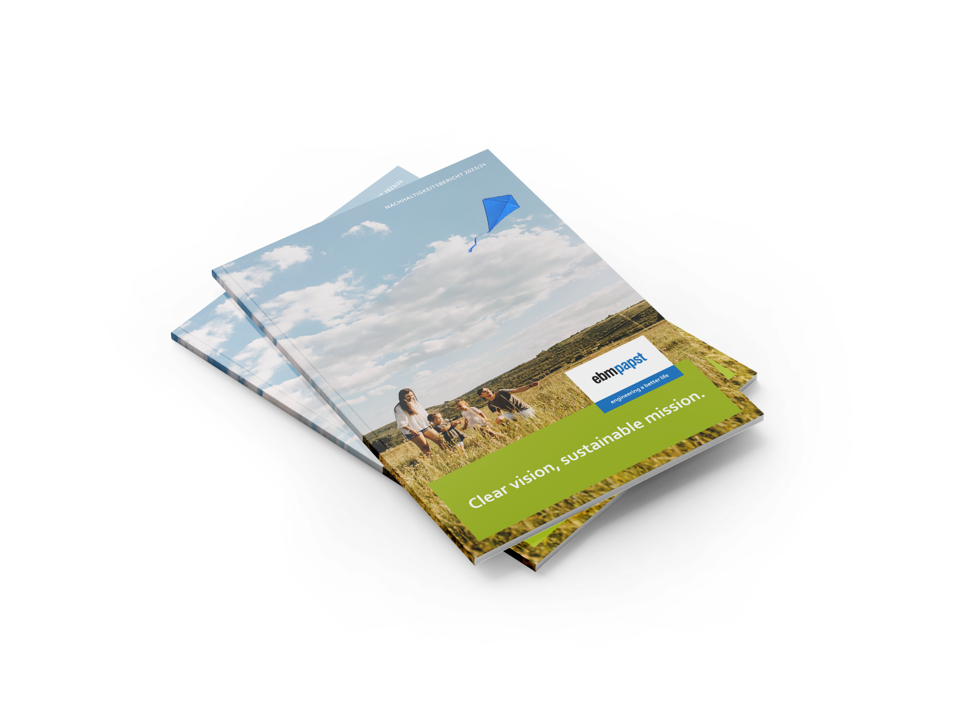

**Bildunterschrift:** ebm-papst veröffentlicht seinen ersten freiwilligen Nachhaltigkeitsbericht unter dem Motto „Clear vision, sustainable mission.“. © ebm-papst Gruppe [© Mr.Mockup – stock.adobe.com](https://stock.adobe.com/de/search/templates?filters%5Bcontent_type%3Atemplate%5D=1&filters%5Bfetch_excluded_assets%5D=1&filters%5Bcontent_type%3Aphoto%5D=0&filters%5Bcontent_type%3Aillustration%5D=0&filters%5Bcontent_type%3Azip_vector%5D=0&filters%5Bcontent_type%3Avideo%5D=0&filters%5Bcontent_type%3A3d%5D=0&filters%5Bcontent_type%3Aaudio%5D=0&filters%5Binclude_stock_enterprise%5D=0&filters%5Bcontent_type%3Aimage%5D=0&k=magazin+cover&order=relevance&safe_search=1&limit=100&search_page=2&search_type=pagination&acp=&aco=magazin+cover&get_facets=0&asset_id=813684789)

**Über ebm-papst**  
Die ebm-papst Gruppe ist weltweit führender Hersteller von Ventilatoren und Motoren mit Hauptsitz in Mulfingen, Baden-Württemberg. Das Familienunternehmen wurde 1963 gegründet und setzt mit seinen Kompetenzen in den Bereichen Motortechnik, Elektronik, Digitalisierung und Aerodynamik international Standards.

ebm-papst bietet nachhaltige, intelligente und maßgeschneiderte Lösungen für nahezu alle Anforderungen der Luft- und Heiztechnik. Das Unternehmen bedient mit seinen Produkten zahlreiche Branchen wie Luft-, Kälte- und Klimatechnik, Heizungstechnik, IT, Maschinenbau, Intralogistik und Medizintechnik.

Im Geschäftsjahr 2023/24 erwirtschaftete die ebm-papst Gruppe einen Umsatz von 2,408 Milliarden Euro. Weltweit beschäftigt das Unternehmen rund 14.000 Mitarbeitende an knapp 30 Produktionsstandorten, unter anderem in Deutschland, China und den USA, sowie in etwa 50 Vertriebsniederlassungen.